Kurzanleitung: Online-Videobearbeitung mit JayCut

Stand: Februar 2011 (Zur Zeit nicht verfügbar)
Jan Oesch, PHBern, Institut Sekundarstufe II

Das Online-Programm JayCut (www.jaycut.com) bietet ein vollwertiges Videobearbeitungsprogramm im Web-Browser an. Es lässt sich kostenlos mit einer Registrierung nutzen. Eine kurze Videoeinführung finden Sie hier:
http://myown.oprah.com/audition/index.html?request=make_video&tab=video_edit

Anmelden

Wenn Sie auf die Seite von JayCut gehen, dann haben Sie folgende Webseite in Ihrem Browser. Sie können sich über „Login“ (1) registrieren und ein Benutzerkonto bei JayCut erstellen.

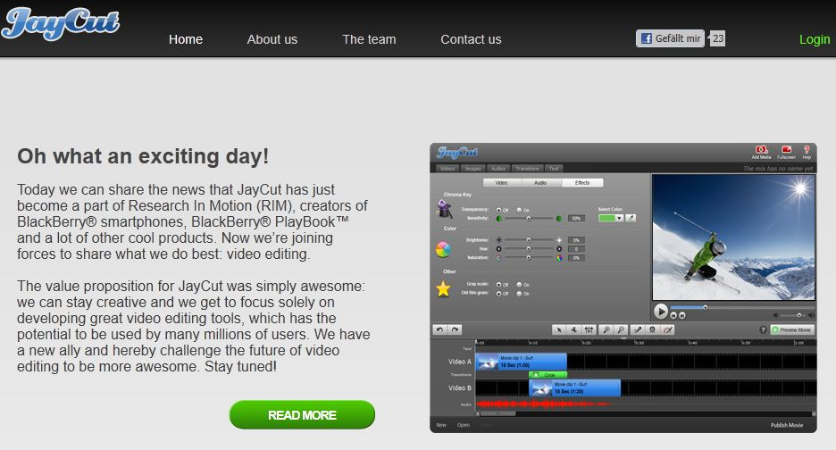

Sie werden auf die unten abgebildete Seite weitergeleitet. Wenn Sie sich registrieren wollen, dann müssen Sie in (1) alle Felder ausfüllen. Am Schluss klicken Sie auf „CREATE NEW ACCOUNT“. Sie werden im Folgenden direkt auf die persönliche Startseite weitergeleitet. Falls Sie ein andermal wieder mit JayCut arbeiten wollen, dann können Sie sich in (2) einloggen.

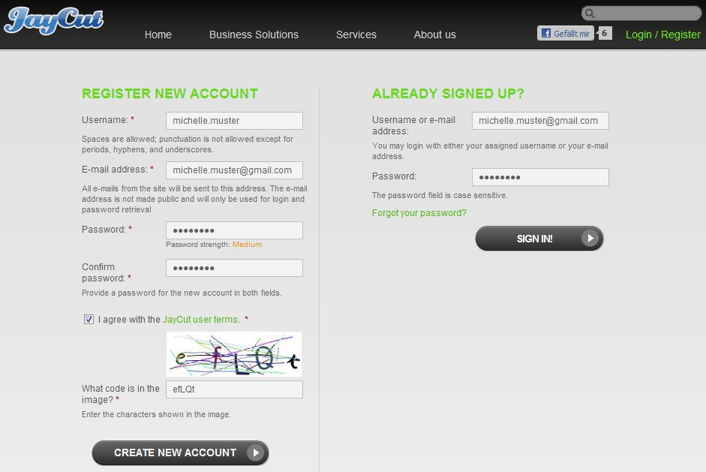

Persönliche Startseite

Auf Ihrer persönlichen Startseite können Sie Ihr Benutzerprofil bearbeiten (1), Ihre bisher erstellten Videos anschauen (2) oder ein neues Video erstellen (3).

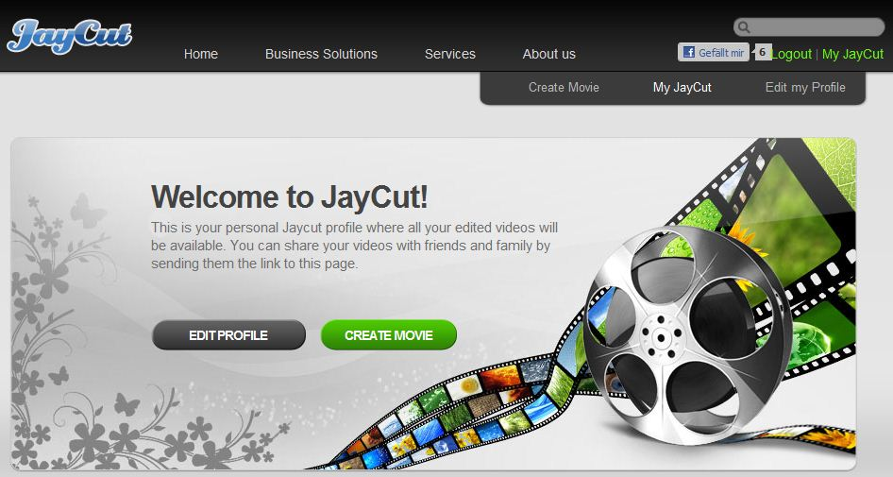

Create Movie

Wenn Sie ein neues Video kreieren, dann sieht die Programmoberfläche, nach der Auswahl der Sprache, in etwa wie folgt aus.

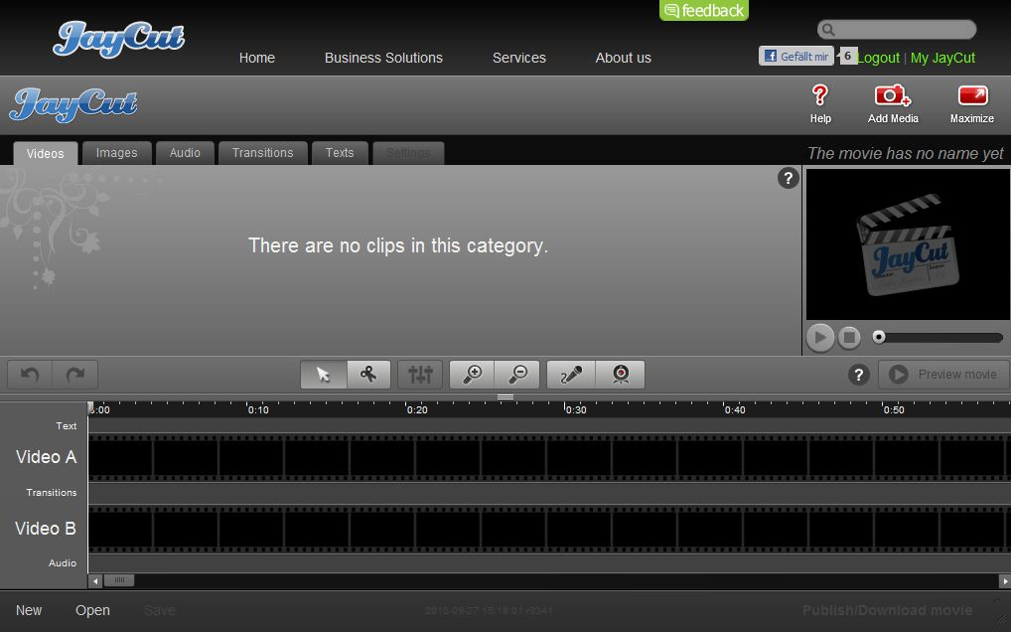

Mit Hilfe der Register in (1) können Sie alle Elemente hervorrufen, welche Sie für ein Video zur Verfügung haben. In (2) können Sie die Hilfe aufrufen, das Fenster maximieren, sowie Daten hochladen „Add Media“. In (3) haben Sie alle Tools, mit welchen Sie ein Video bearbeiten können, das sich in der Videoübersicht oder auch „Timeline“ genannt (4) befindet. Mit „New“ in (5) können Sie ein neues Video erstellen, mit „Open“ ein bereits gemachtes Video öffnen und mit „Save“ das aktuelle Video speichern. Wenn „Save“ grau geschrieben ist, dann bedeutet das, dass Sie keine Änderungen am Video vorgenommen haben, weshalb die Save-Funktion deaktiviert wurde. Das Gleiche gilt für die Funktion „Publish/Download movie“ (6). Mit dieser können Sie ein Video veröffentlichen. Sie erhalten dann eine E-Mail mit dem Link zum Video. Die E-Mail sieht wie folgt aus:

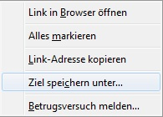
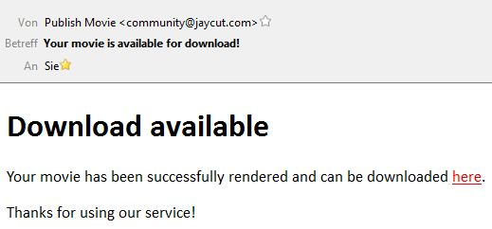

Wenn Sie mit der rechten Maustaste auf „here“ (1) klicken, erscheint das Menu (2), wo Sie mit einem Klick auf „Ziel speichern unter…“ (3) das Video speichern können.

Daten hochladen

Sie können wie bereits oben erwähnt, über die Schaltfläche „Add Media“ Daten hochladen. Als erstes müssen Sie auswählen, von wo Sie Daten hochladen (erstes Bild).

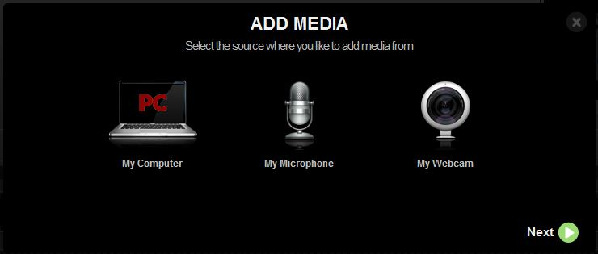

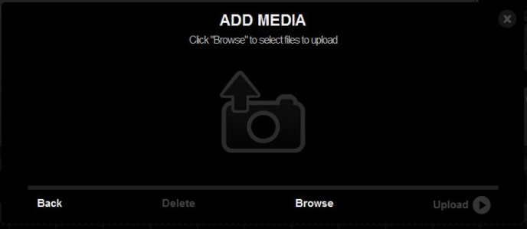

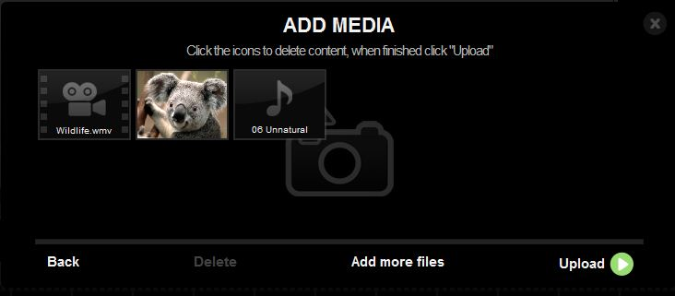

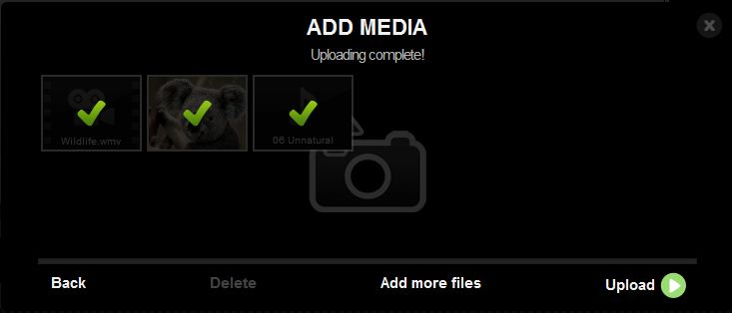

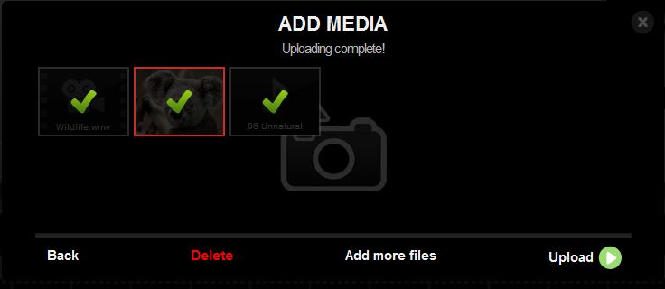

Sie können entweder Daten vom Computer hochladen (1), oder gerade neue Daten aufzeichnen, entweder mit einem Mikrophon oder mit einer Webcam. Wir wollen jetzt Daten vom Computer hochladen. Dafür wählen Sie „My Computer“ an und drücken auf „Next“ (2).

Danach kommen Sie in das Fenster, wo Sie mit „Browse“ (1) Daten von Ihrem Computer zum Hochladen auswählen können.

Sie sehen nun alle Daten, welche Sie ausgewählt haben (1). Sie erkennen zudem anhand des Symboles, um was für eine Datei es sich handelt. Wenn das Symbol eine Kamera ist, dann handelt es sich um eine Videodatei. Ist das Symbol eine Note, so handelt es sich um eine Audiodatei und wenn einfach ein Bild erscheint, so handelt es sich um eine Bilddatei. Mit einem Klick auf „Upload“ (2) können Sie die Daten hochladen.

Wenn alle Daten hochgeladen wurden, so erkennen Sie das an den grünen Häkchen, welche über den Symbolen erscheinen (1).

Sollten Sie eine falsche Datei hochgeladen haben, so können Sie diese anklicken, wodurch sie einen roten Rahmen erhält (1). Danach erscheint auch „Delete“ in Rot (2). Durch das Betätigen von „Delete“ wird die Datei gelöscht. Sie haben ausserdem immer ein kleines Kreuz in der rechten oberen Ecke (3). Mit diesem können Sie jederzeit das Hochladen abbrechen.

Sobald Sie die Daten hochgeladen haben, erscheinen Sie in den jeweiligen Registern, siehe unten.

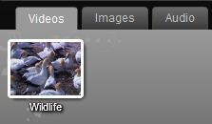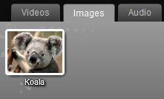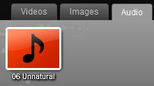

Datei in Film einbinden

Um nun eine Datei, d.h. ein Video, ein Bild oder einen Song, in den Film einzubinden, ziehen Sie die Datei bei gedrückter linker Maustaste über die Timeline.

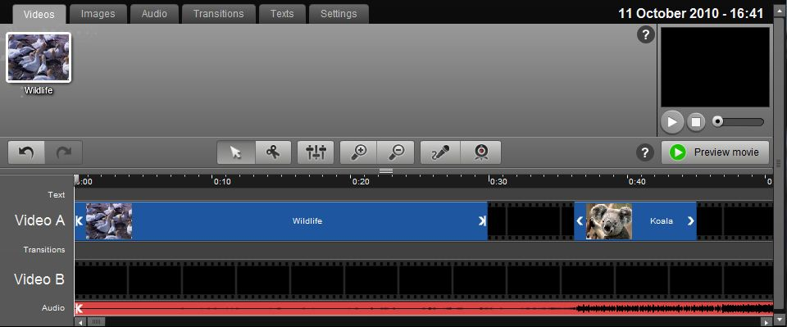

Sie sehen nun, dass das Video zu einem Rechteck (1) wurde. Jede Datei, die Sie über die Timeline ziehen, wird zu einem Rechteck. Die Länge des Rechteckes sagt aus, wie lange diese Datei angezeigt wird, bzw. wie lange das Video oder der Song ist. Wir sehen in unserem Beispiel, dass das Video ca. 30 Sekunden lang ist. Zudem lässt sich das Rechteck an den Rändern vergrössern bzw. verkleinern. Somit können wir genau den Ausschnitt auswählen, welchen wir wollen. Wenn Sie ein Bild in die Timeline ziehen, so erscheint dieses wie ein Video (2). Einen Song hingegen finden Sie, nachdem Sie ihn über die Timeline gezogen haben, unter „Audio“ wieder (3). In der Timeline hat es zwei Videokanäle, „Video A“ und „Video B“. Wenn Sie nur ein Video haben, dann spielt es keine Rolle, welchen Sie gebrauchen. Wir werden später noch darauf zurückkommen.
Mit den Buttons (4) und (5) können Sie nun das Video bearbeiten. Mit der (4) können Sie eine Datei in der Timeline an gewünschter Stelle auseinanderschneiden. Mit der (5) gelangen Sie in das Einstellungsmenu für Daten in der Timeline, wo Sie Farbwerte, Lautstärke, etc. verändern können, siehe Bild unten. Mit der (6) können Sie in die Timeline hinein und heraus zoomen.

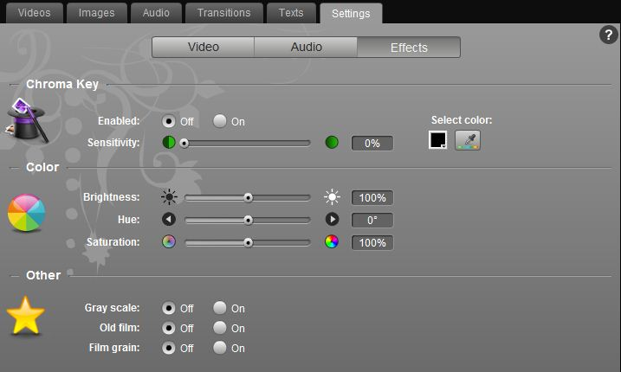

Transitions

Die Transitions dienen dazu, fliessende Übergänge zwischen einzelnen Filmsequenzen zu machen. Wir werden dies an einem Beispiel anschauen. Wir haben unser Video „Wildlife“ etwa in der Mitte auseinandergeschnitten und wollen nun für ca. 10 Sekunden das Bild des Koalas einblenden. Unsere Ausgangslage ist:

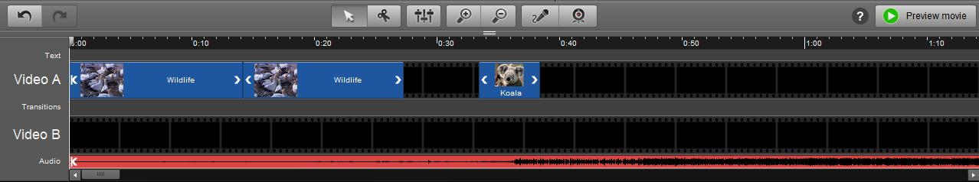

Die einfachste Lösung unserer Aufgabe ist, wenn wir das Bild einfach zwischen die beiden Ausschnitte von „Wildlife“ setzen. Danach sieht das Video wie folgt aus:

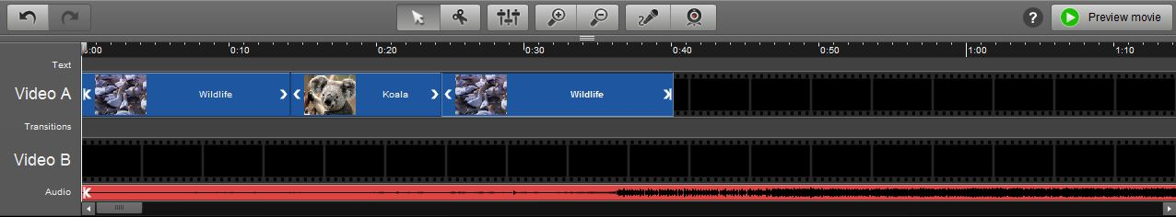

Das Unschöne an dieser Lösung ist der abrupte Wechsel zwischen den einzelnen Sequenzen. Wir können dies Umgehen, wenn wir den zweiten Videokanal zur Verfügung nehmen. Wir setzen nämlich den Koala einfach in den Videokanal B.

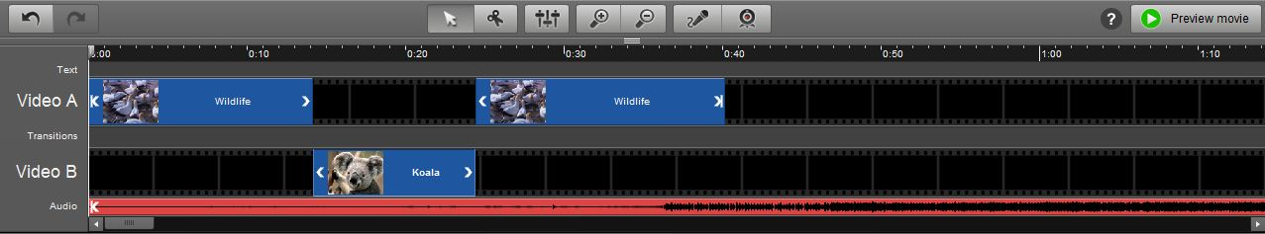

Wichtig: Wenn es in beiden Kanälen übereinander eine Videoausschnitt/Bild hat, dann wird der Videokanal A angezeigt.

Wir verlängern nun die Anzeigedauer des Koalas noch ein bisschen, damit sich dieser mit dem Video im Kanal A überlappt.

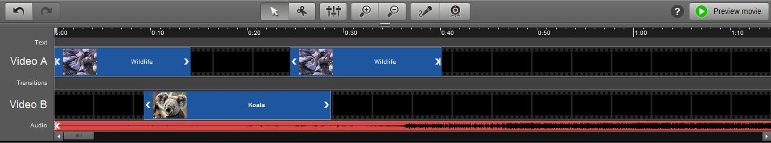

Jetzt kommen die Transitions ins Spiel. Die Transitions ermöglichen uns einen fliessenden Übergang von einem Videokanal in den anderen. Wie der Übergang aussieht, sehen Sie, wenn Sie ihn anklicken. Jetzt ziehen Sie die gewünschte Transition in die Timeline.

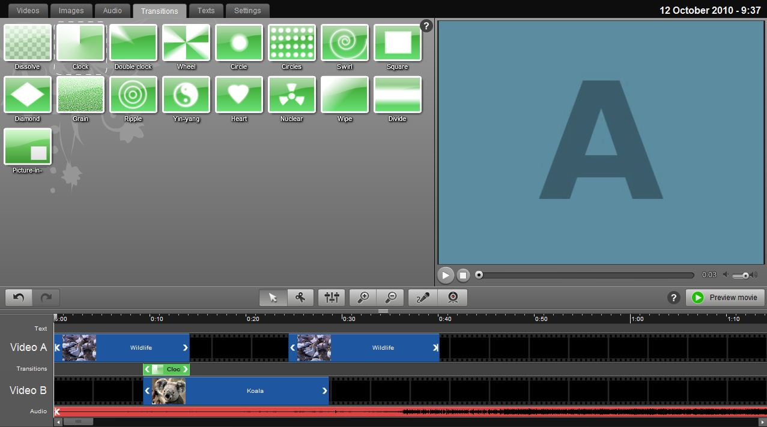

Wenn Sie nun das Video abspielen, sehen Sie den fliessenden Übergang sobald der Koala das erste Mal erscheint. Das Gleiche machen wir nun noch für den Übergang von Koala zurück zum Video „Wildlife“ und kürzen am Schluss noch das Audio File.

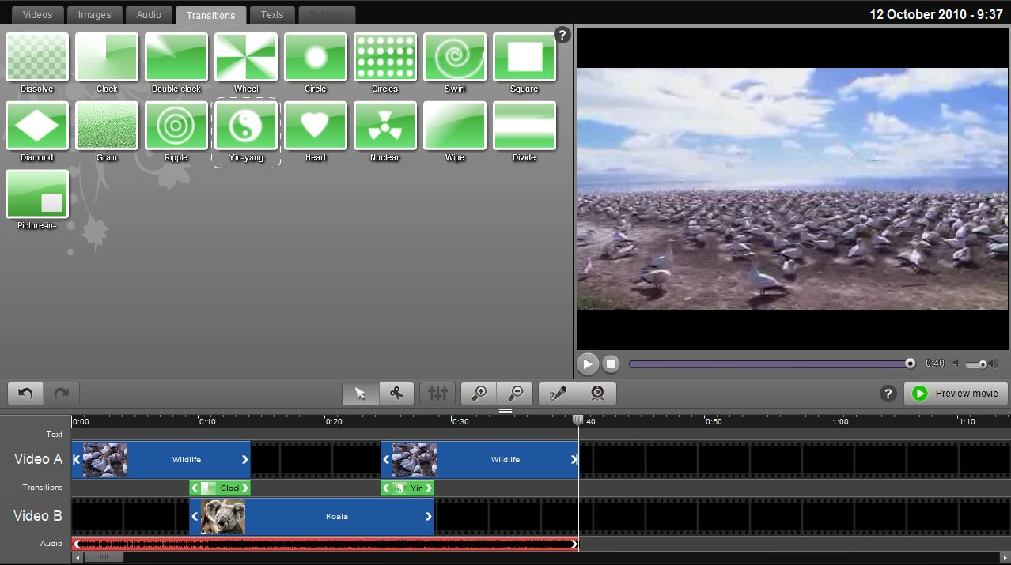

Jetzt können wir unser Video speichern und veröffentlichen.

Wichtiges zu JayCut

Zurzeit können Sie in JayCut nur Dateien hochladen, welche nicht grösser als 250MB sind. Zudem beträgt die maximale Länge eines Videos, welches Sie erstellen möchten, 30 Minuten.
JayCut ist ein sehr junges Programm. Es ist deshalb auch nicht fehlerfrei. Man kann aber gefundene Fehler auf der Feedbackseite melden und die Betreiber sind sehr bemüht, diese rasch zu beseitigen.

